积石山保安族东乡族撒拉族自治县银川镇水陈村“多规合一”实用性村庄规划
（2022-2035年）成果公开
为推动乡村振兴，提高人居环境，促进产业发展，根据《中共中央国务院关于建立国土空间规划体系并监督实施的若干意见》、《关于加强村庄规划促进乡村振兴的通知(自然资办发[2019]35号)》、《关于进一步做好村庄规划工作的意见(自然资办发[2020]57号)》等政策文件，积石山县自然资源局会同银川镇人民政府组织编制了《积石山保安族东乡族撒拉族自治县银川镇水陈村“多规合一”实用性村庄规划（2022-2035年）》，用以指导本村开展国土空间开发保护活动、实施国土空间用途管制、核发乡村建设项目规划许可、进行各项建设等工作。经广泛征求意见，本规划于2022年10月17日通过积石山县人民政府审批，现将规划成果主要内容进行公开，详情如下：
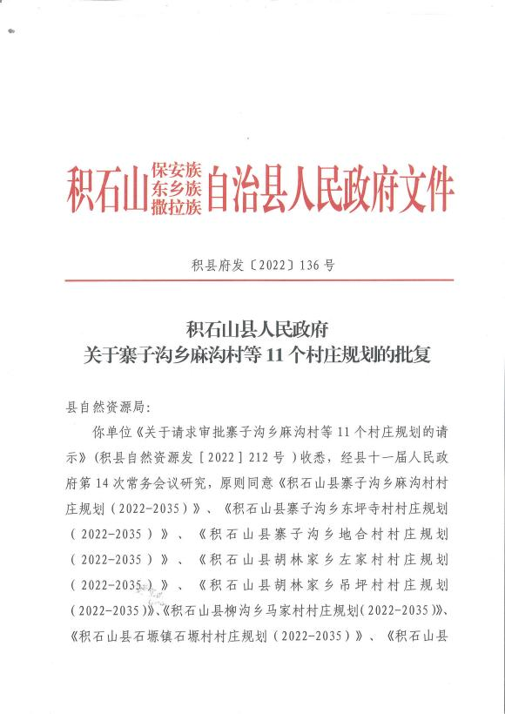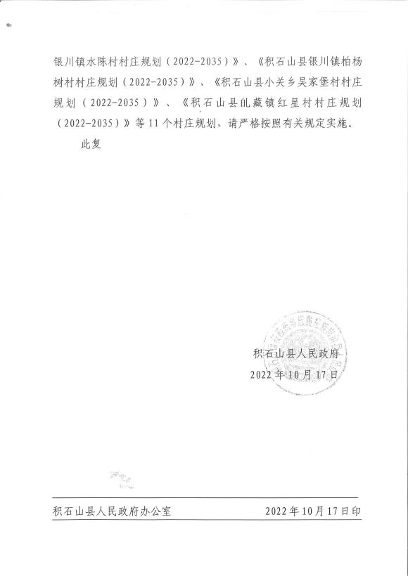

《积石山保安族东乡族撒拉族自治县银川镇水陈村“多规合一”实用性村庄规划（2022-2035年）》主要内容
  - 项目名称
《积石山保安族东乡族撒拉族自治县银川镇水陈村“多规合一”实用性村庄规划（2022-2035年）》
  - 村庄类型
水陈村属集聚提升类村庄。
  - 规划范围
以第三次国土调查的行政村界线为规划范围，底图数学基础采用 2000 国家大地坐标系、1985 国家高程基准，高斯-克吕格投影 3°分带，水陈村村域总面积509.53公顷。
  - 规划期限
本村庄规划期限为2022年至2035年。其中，近期为2022-2025年，远期为2026-2035年。
  - 村庄目标定位
结合相关规划、村民诉求以及村庄发展特征判断，综合考虑水陈村资源禀赋、优势特征等，将水陈村定位为：
以花椒种植、规模养殖为重点，以田园观光旅游为补充的拥有繁荣的乡村经济，便捷的生活设施，良好的生态环境，鲜明特色乡土文化的美丽乡村。
  - 村庄发展规模
人口规模：至2035年，村庄户籍人口规模达到1517人；常住人口规模达到1410人。
用地规模：至2035年，村庄总用地面积为509.53公顷，其中耕地面积为49.89公顷，村庄建设用地面积为22.27公顷。
  - 产业发展规划
- 产业发展定位
以村庄现有产业为基底，进行激活与改善创新，融入镇区建设的农畜产品加工基地，加强对村庄传统民俗文化传承宣扬，沿国道沿线第三产业发展为支撑，进行拓展与多元发展，最终形成银川镇周边以“花椒种植、集中养殖”为主导，以乡村旅游等新兴产业为辅助的发展的美丽乡村。
主导产业：花椒种植、集中养殖；
辅助产业：发展壮大现有花椒合作社、育苗合作社，引导合作社对花椒进行简单的初加工，同时依托镇区农畜产品加工基地建设契机，使得水陈村成为银川镇近郊重要的农畜产品供应基地；
兴起产业：乡村旅游。
- 产业发展空间布局
根据村庄产业发展基础及发展定位，规划形成“三片多点”的产业布局结构。三片：即打造粮食作物种植区、经济作物种植区、水产养殖区三个功能片区。多点：指位于村庄的多个养殖合作社、种植合作社。
  - 国土空间用地布局
- 重要控制线
本村不涉及生态红线、历史文化保护线，地质灾害与洪涝灾害风险控制线，规划只落实永久基本农田，村庄建设边界两条控制线。
永久基本农田控制线落实：共落实永久基本农田面积为30.57公顷。
村庄建设边界划定：划定村庄建设边界面积为24.64公顷。
- 国土空间用地布局
村域土地总面积为509.53公顷，用地情况如下：
生态用地：调整后生态用地面积为129.26公顷，净增加0.46公顷，主要采矿用地整理。
农业用地：调整后农业用地面积为354.81公顷，净增加2.19公顷，主要为规划养殖合作社等用地。
建设用地：调整后建设用地总面积25.47公顷，净减少2.64公顷，主要为采矿用地整理。

  - 附图
